Proyecto de Transformaciones Geométricas

Apellidos, Nombre:López-Cerón Corredor, Manuel
Apellidos, Nombre:Cabrera Rodríguez, Daniel

1) Deformaciones lineales (30%)

Obtención de la matriz P de una transformación proyectiva
0.0025 -0.0026 0.9941
0.0015 0.0001 0.1084
0.0000 -0.0000 0.0036

function P = get_proy(xy, uv)
% Construcción de la matriz A
A = zeros(8,9);
for i = 1:4
A(i*2-1,:) = [xy(1,i) xy(2,i) 1 0 0 0 -xy(1,i)*uv(1,i) -xy(2,i)*uv(1,i) -uv(1,i)];
A(i*2,:) = [0 0 0 xy(1,i) xy(2,i) 1 -xy(1,i)*uv(2,i) -xy(2,i)*uv(2,i) -uv(2,i)];
end

% Resolución del sistema de ecuaciones lineales
[~, ~, V] = svd(A);
x = V(:,end);

% Construcción de la matriz P
P = reshape(x,[3,3])';

end

Adjuntad los valores de las diferencias entre uv y uv2.
Diferencias:
1.0e-07 *

0 0.1858 0.2624 0.0141
0.0408 0.0871 0.6087 0.2533

¿A qué coordenadas u,v iría a parar un punto con coordenadas (x=200,y=100) al aplicarle la transformación dada por P?

Coordenada de destino para el punto (200,100):
376.4211
127.0767

¿Son iguales? Justificad este resultado con las propiedades que vimos de las matrices proyectivas.
No, ni deberían serlo a la fuerza debido a que los puntos pueden caer en valores no enteros, y por lo tanto introduciendo esa diferencia al redondear

Adjuntad código de convierte()
function uv = convierte(xy, P)
% Agregar una tercera fila de 1's a la matriz xy para formar una matriz de coordenadas homogéneas 3xN
xyh = [xy; ones(1, size(xy,2))];

% Multiplicar la matriz P por esta matriz de coordenadas homogéneas
uvh = P * xyh;

% Dividir punto a punto las dos primeras filas de la matriz resultante por la tercera fila para obtener las coordenadas de salida uv
uv = uvh(1:2,:) ./ uvh(3,:);

end

Deformación de imagen usando la transformación dada por una matriz P

Adjuntad código de warp_img().
function im2 = warp_img(im, iP)
%Calcula la imagen im2 deformada mediante la transformación iP

%Obtenemos las dimensiones de la imagen
[N, M, num_planes_color] = size(im);

%Reservamos espacio para la imagen deformada y las matrices de coordenadas X e Y
im2 = zeros(N, M, num_planes_color);
[X, Y] = meshgrid(1:M, 1:N);

%Calculamos la transformación inversa
iP = inv(iP);

%Barremos las filas de la imagen de salida
for k = 1:N
%Preparamos la matriz uv para transformar una fila entera
uv = [1:M; k * ones(1,M)];

%Transformamos las coordenadas de destino (uv) a origen (xy)
xy = convierte(uv, iP);

%Extraemos las coordenadas x e y
x = xy(1,:);
y = xy(2,:);

%Interpolamos la imagen en las coordenadas obtenidas
for c = 1:num_planes_color
im2(k,:,c) = interp2(X, Y, im(:,:,c), x, y, 'bilinear');
end
end

end

Adjuntad la imagen resultante.
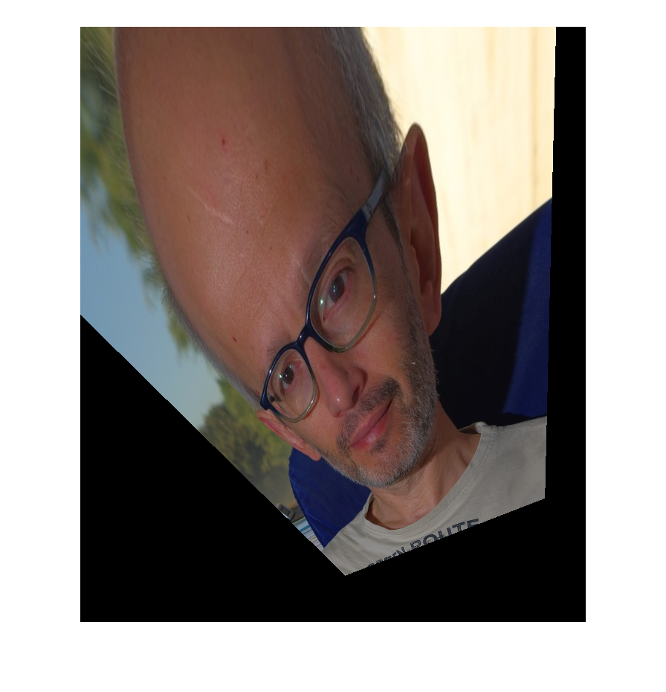
¿Qué valor devuelve MATLAB en esos puntos?
NaN
Adjuntad captura de demoP4 donde se muestre la imagen original y la deformada.

Volcad también las coordenadas de los vértices de ambos cuadriláteros para vuestro resultado y la matriz P correspondiente a la deformación usada (dump_mat).

Transformaciones recursivas

Adjuntad la matriz P de la transformación a usar.
P =

-0.0016 -0.0000 0.9139
-0.0002 -0.0011 0.4058
-0.0000 -0.0000 -0.0001

Adjuntad la imagen resultante de aplicar la transformación.

Adjuntad una captura de la imagen final resultante.

Indicad cómo podríais repetir el proceso para insertar copias adicionales de la foto dentro del nuevo cartel SIN TENER QUE VOLVER A MEDIR más coordenadas.
Aplicando otra vez la transformación es decir: warp_img(warp_img(im2, inv(P))
, inv(P))

Adjuntad código usado en este apartado.
% Obtener las coordenadas de las esquinas del cartel en la imagen "billboard.jpg"
dest_corners = [581 1195 579 1193; 269 175 553 651];

src_corners = [1 size(im,2) 1 size(im,2); 1 1 size(im,1) size(im,1)];
P = get_proy(dest_corners, src_corners);

im = im2double(im);
im2 = warp_img(im, inv(P));

imshow(im2);
pause;
im3 = im;

for i = 1:size(im, 1)
for j = 1:size(im, 2)
if ~isnan(im2(i, j))
im3(i, j, :) = im2(i, j, :);
end
end
end

imshow(im3);

2) Ejemplo de transformación no lineal (20%)

Usando dump_mat() volcar la matriz P con los coeficientes de la transformación directa (de xy a uv).

function P = get_nolineal(xy, uv)

% Construir la matriz H
H = [
xy(1,1) xy(2,1) 1 xy(1,1)*xy(2,1);
xy(1,2) xy(2,2) 1 xy(1,2)*xy(2,2);
xy(1,3) xy(2,3) 1 xy(1,3)*xy(2,3);
xy(1,4) xy(2,4) 1 xy(1,4)*xy(2,4);
];

% Resolver el sistema lineal para obtener los coeficientes de la transformación
X = H \ uv(1,:)';
Y = H \ uv(2,:)';

% Construir la matriz P
P = [X' ; Y'];

end

Adjuntad volcado de matriz de coeficientes de la transformación inversa (uv → xy)

0.2436 -0.5489 83.9027 0.0025
0.7290 1.8063 -65.1918 -0.0030

Adjuntad código de vuestra función convierte() modificada.

function uv = convierte(xy, P)
if numel(P) == 9 % Transformación lineal
% Agregar una tercera fila de 1's a la matriz xy para formar una matriz de coordenadas homogéneas 3xN
xyh = [xy; ones(1, size(xy,2))];

% Multiplicar la matriz P por esta matriz de coordenadas homogéneas
uvh = P * xyh;

% Dividir punto a punto las dos primeras filas de la matriz resultante por la tercera fila para obtener las coordenadas de salida uv
uv = uvh(1:2,:) ./ uvh(3,:);
elseif numel(P) == 8 % Transformación no lineal
% Construir matriz 4xN con una fila de 1's, una fila con las x's, otra con las y's y una 4ª fila adicional con el producto de las x's y las y's
M = [xy; xy(1,:).*xy(2,:); ones(1, size(xy,2))];

% Multiplicar la matriz P por la matriz M
uvh = P * M;

% Dividir punto a punto las dos primeras filas de la matriz resultante por la tercera fila y restar la 4ª fila dividida por la tercera fila al producto anterior para obtener las coordenadas de salida uv
uv = uvh(1:2,:) ./ uvh(3,:) - uvh(4,:) ./ uvh(3,:);
else
error('La matriz P debe tener 8 o 9 elementos.');
end
end

Adjuntad matriz de las diferencias entre uv y las coordenadas obtenidas.
1.0e+04 *

-1.6573 -2.4404 -5.4235 -2.2471
1.2969 1.9073 4.2893 1.7783

Deformación de una imagen con esta transformación no lineal

Adjuntad la imagen resultante.
No se puede hacer la inversa de una matriz 2x4
¿Qué imagen obtendríamos si usamos la transformación P directa (de xy a uv) al llamar a warp_img? Adjuntad captura del nuevo resultado.

Adjuntad captura de demoP4 con la imagen original y la deformada. Volcad como en el caso lineal las coordenadas de los vértices de ambos cuadriláteros y la matriz P de coeficientes de la transformación usada.

3) Seam Carving (50 %)

1152x648, 16:9

function E = energia(im)
h = fspecial('gaussian', [7 7], 1.5);
im_smooth = imfilter(im, h, 'symmetric');
im_diff = abs(im - im_smooth);
im_detail = sum(im_diff, 3);
E = 10*log2(1+im_detail);
E = imresize(E, [size(im, 1), size(im, 2)]);
end

E(10, 10) = 0.1372

mean_E = 0.5287

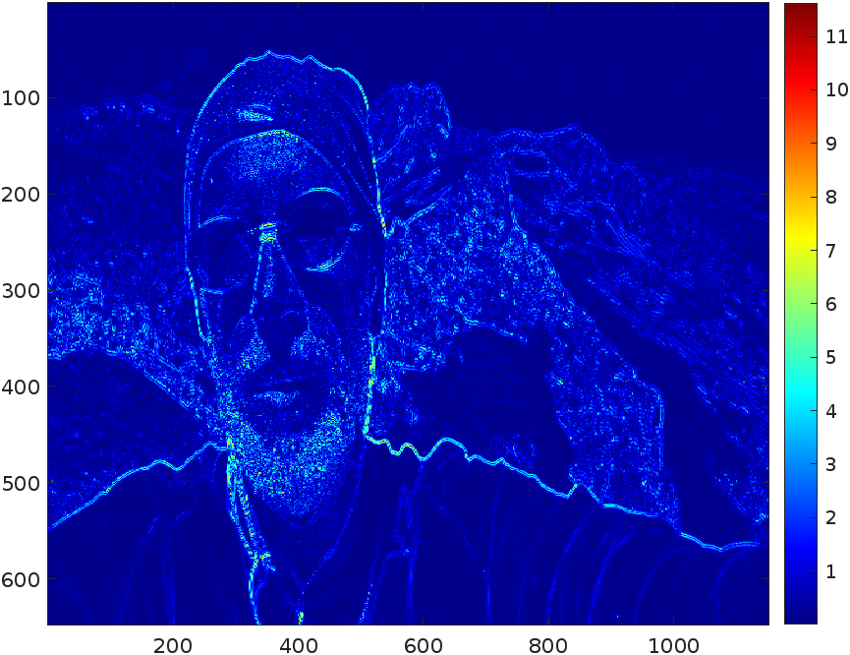

Eliminación de píxeles con menor energía

El ancho será de 972

mean_E = 0.5287

new_width = round(height * 3 / 2);
n = size(im, 2) - new_width;
im_reduced = im;
for i = 1:n
E = energia(im_reduced);
[~, min_col] = min(sum(E, 1));
im_reduced(:, min_col, :) = [];
E_reduced = energia(im_reduced);
end
mean_E_reduced = mean2(E_reduced); % 0.5914
figure;
subplot(1, 2, 1);
imshow(im);
title('Imagen original');
subplot(1, 2, 2);
imshow(im_reduced);
title('Imagen reducida');
imwrite(im_reduced, 'imagen_reducida.jpg');



Eliminación de costuras verticales

69.7636 69.9588 70.0499 Inf
69.7609 69.9192 69.7876 Inf
69.7625 69.7442 69.7537 Inf

function M = calcula_M(E)
M = Inf(size(E));
M(end,:) = E(end,:);
%
for i = size(E, 1)-1 : -1 : 1
for j = 2 : size(E, 2)-1
[~, idx] = min(M(i+1, j-1:j+1));
M(i,j) = E(i,j) + M(i+1, j-2+idx);
end
end
M(:,1) = Inf;
M(:,end) = Inf;
end

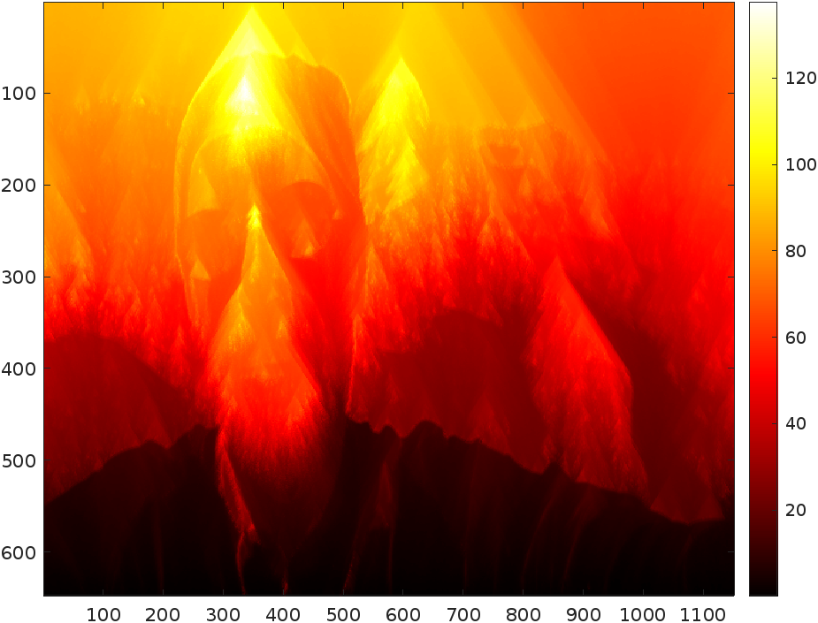

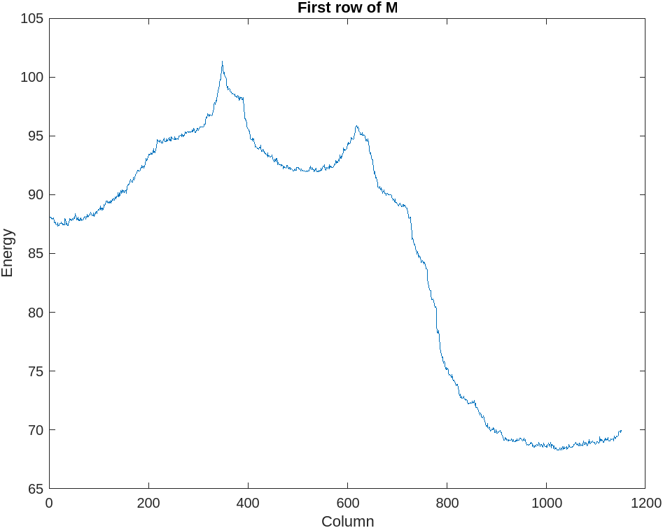

columna 1028, valor 68.2987

function s = find_seam(M)
[ALTO, ANCHO] = size(M);
[~, j] = min(M(1, :));
s = zeros(ALTO, 1);
s(1) = j;
for i = 2:ALTO
if s(i-1) == 1
[~, idx] = min(M(i, s(i-1):s(i-1)+1));
s(i) = s(i-1) + idx - 1;
elseif s(i-1) == ANCHO
[~, idx] = min(M(i, s(i-1)-1:s(i-1)));
s(i) = s(i-1) + idx - 2;
else
[~, idx] = min(M(i, s(i-1)-1:s(i-1)+1));
s(i) = s(i-1) + idx - 2;
end
end
end

Últimos valores:
x = [-43.4929;69.0471;69.0471]
y = [-141.0062;-109.2904;-109.2904]

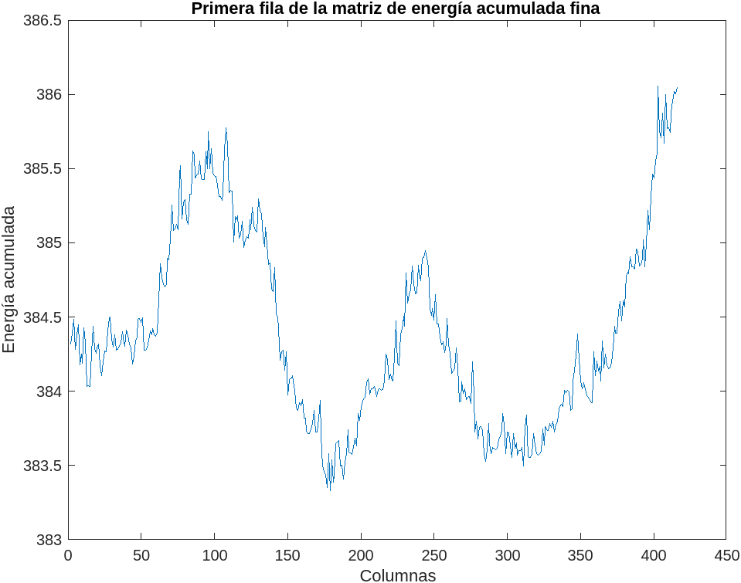

im = imread('img.jpg');
im = im2double(im);
E = energia(im);
M = calcula_M(E);
s = find_seam(M);
[ALTO, ANCHO, channels] = size(im);
for i = 1:ALTO
for j = 1:size(im, 1)
im(j, s(j):end-1, :) = im(j, s(j)+1:end, :);
end
im = im(:, 1:end-1, :);
E = energia(im);
M = calcula_M(E);
s = find_seam(M);
end
E = energia(im);
M_final = calcula_M(E);

Presentad una encima de la otra las siguientes imágenes (mismas dimensiones)

- La imagen original reescalada a las nuevas dimensiones usando imresize().
- La imagen original eliminando las primeras n columnas.
- La imagen que habéis obtenido con el algoritmo de seam-carving.

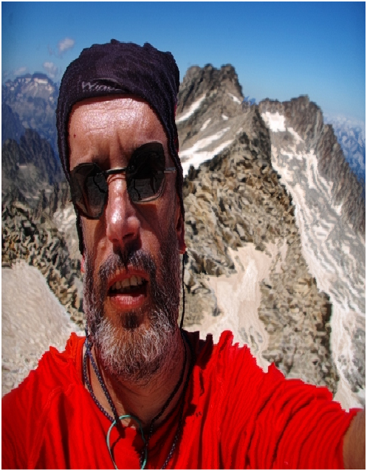

Es mayor, dado que las columnas con menor energía han sido eliminadas

Inserción de costuras verticales

Habrá que añadir 144 columnas.

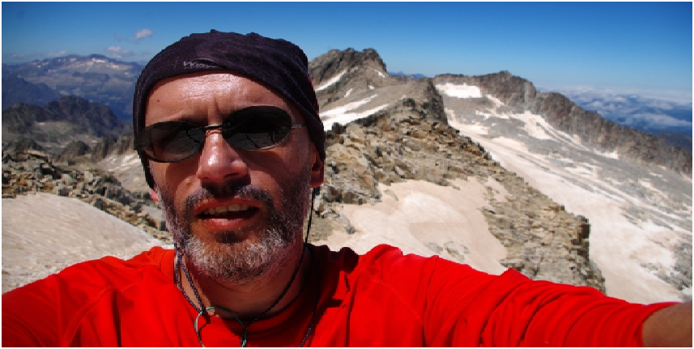

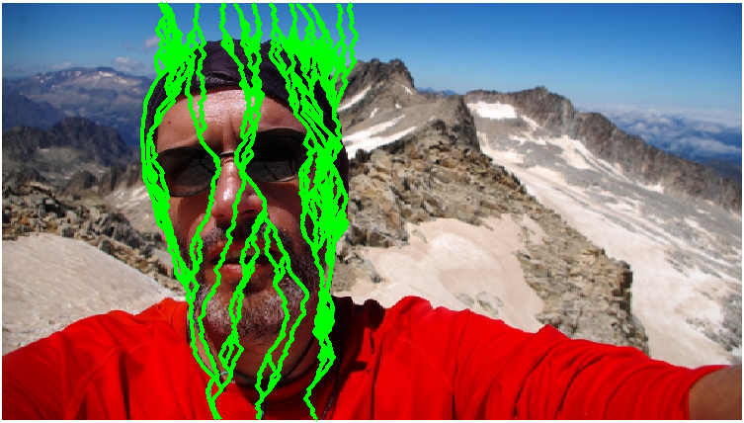

clear
img = imread('img.jpg');
figure, imshow(img);
n = 144;
S = zeros(size(img, 1), n);
E = energia(img);
for k = 1:n
M = calcula_M(E);
seam = find_seam(M);
S(:, k) = seam;
E(sub2ind(size(E), seam, repmat(k, size(seam)))) = E(sub2ind(size(E), seam, repmat(k, size(seam)))) * 1.5;
end
hold on;
for k = 1:n
plot(S(:, k), 'g');
end
hold off;
img2 = zeros(size(img, 1), size(img, 2) + n, size(img, 3), 'uint8');
for k = 1:size(img, 1)
idx = 1:size(img, 2)+n;
for j = 1:n
seam = S(k, j);
idx = [idx(1:seam) idx(seam) idx(seam+1:end)];
end
img2(k, :, :) = img(k, idx, :);
end
figure, imshow(img2);

